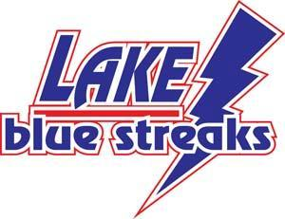

Curso Escolar 2021-2022

Estimados padres/tutores,

Como parte del programa título I, ahora hay un sitio web título I vinculado a la página de inicio de Lake Local. El sitio web tiene información sobre el programa de Título I junto con sitios web para que los padres los usen como recursos. Puede encontrar el sitio web en: https://www.lakelocal.org/administration/16

Además, puede solicitar información sobre las calificaciones profesionales del maestro de alfabetización de su hijo. Todos los maestros de Alfabetización y Título I están altamente calificados, pero usted puede solicitar cualquier información a continuación con respecto a las siguientes preguntas:

- ¿El maestro de mi hijo ha cumplido con los criterios estatales de calificación y licencia para el nivel de grado y las áreas temáticas enseñadas?

- ¿El maestro de mi hijo está enseñando bajo un estado de emergencia o temporal en el que se renuncia a las calificaciones estatales o a los criterios de licencia?

- ¿Qué es el título de bachillerato, la certificación de posgrado y el campo de disciplina?

- ¿Mi hijo es proporcionado servicios por paraprofesionales, y si es así, cuáles son sus calificaciones?

Si tiene alguna pregunta o inquietud con respecto a esta información, comuníquese con Angel Harbaugh al 330-877-9383.

Sinceramente

Ángel Harbaugh

Ángel Harbaugh
Director de Currículo
Título I Coordinador

